Доступность для маломобильных групп населения
Муниципальное бюджетное общеобразовательное учреждение средняя общеобразовательная школа с. Ивановка Михайловского муниципального района Приморского края
Адрес: | Михайловский район, с. Ивановка,  ул. Краснознаменная, 20
На пути движения ко входу в здание по ул. Краснознаменная имеются тротуары. Тротуары имеют продольный уклон до 10⁰, поручнями не оборудован.
Вход в здание оборудован поручнями, пандусом. Внутри здания на трех этажах установлены мнемосхемы, выполненные шрифтом Брайля. Ступени выделены контрастным цветом. На входе – противоскользящее покрытие.
Доступный вход со стороны улицы Краснознаменная:
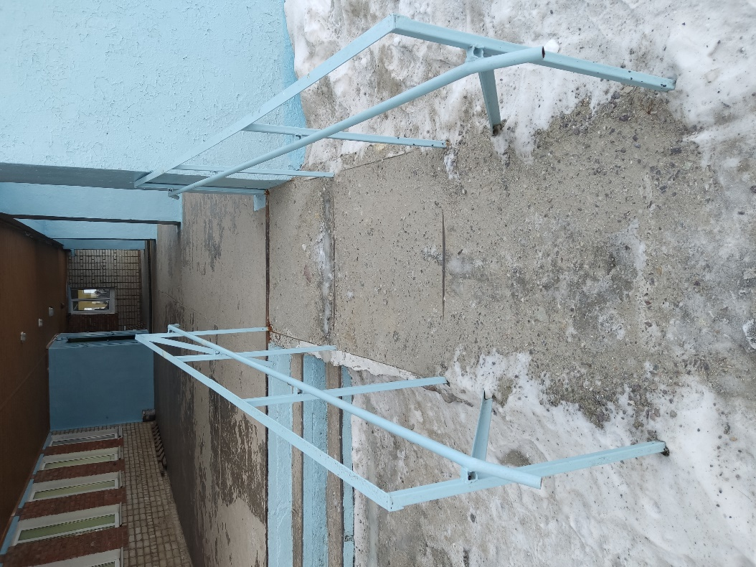
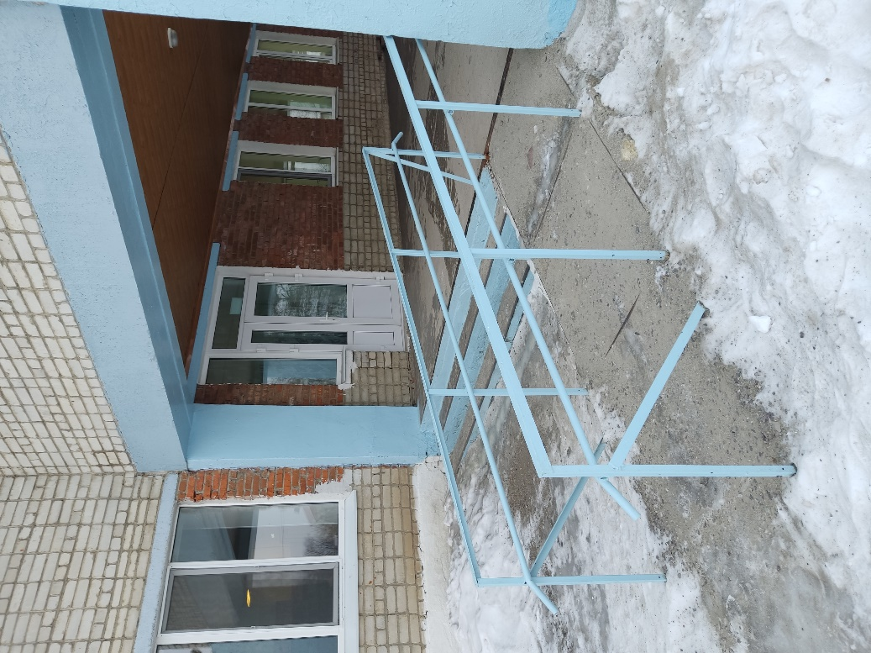

Мнемосхема:
